Теханализ акций «НОВАТЭКа»: переписывание годовых максимумов маловероятно – Мария Большакова, ГК «АЛОР»

Цена на закрытие (12 марта): 414,13 руб.
Текущая цена (13.03.2012, 12.00 мск): 417,19 руб.
Рекомендация: «продавать спекулятивно»
Ближайшие уровни поддержки: 416,00/407,90/400,00/390,00/385,00
Ближайшие уровни сопротивления: 420,00/421,00/428,50/450,00

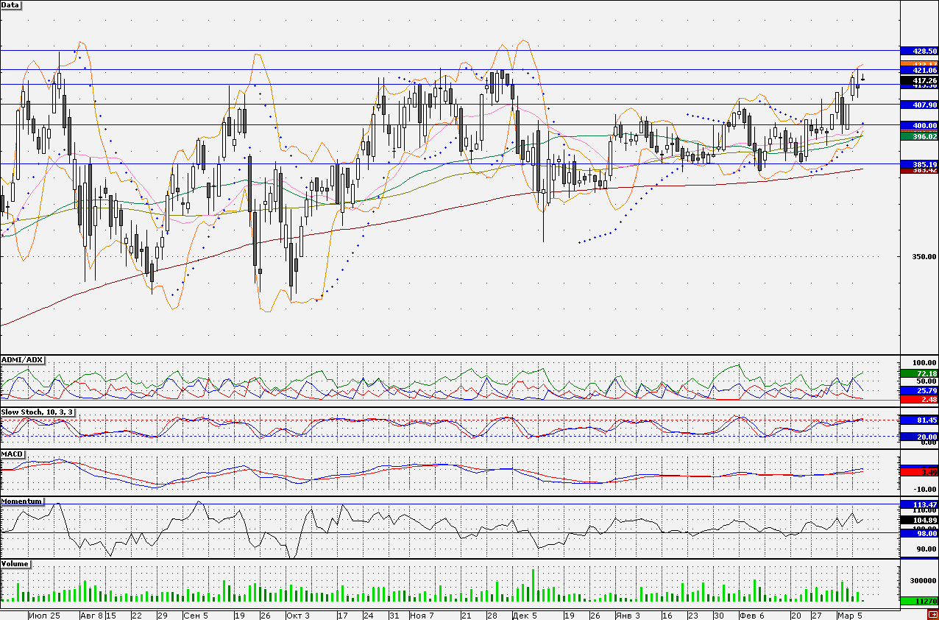
Рис. NVTK Daily

По акциям «НОВАТЭКа» с середины февраля 2012 года формируется восходящий тренд. Несколько последних сессий акции тестируют максимум декабря прошлого года (421 руб.). Данный уровень является достаточно мощным и в преддверии его достижения многие инвесторы могут принять решение о фиксации прибыли. Кроме того вероятность снижения по бумагам подтверждается техническими показателями. В пользу развития нисходящего сценария свидетельствует трендовый индикатор ADMI/ADX, который показывает, что силы «быков» на исходе (линия «быков» устремилась навстречу линии «медведей»). Кроме того, осциллятор медленный Stochastic (10;3;3) показывает, что акции находятся в зоне перекупленности. Таким образом, рекомендация по акциям «НОВАТЭКа»- «продавать спекулятивно». В случае коррекции ближайшей целью может выступить незакрытый гэп на уровне 407,90 руб., образованный еще 7 марта. При дальнейшем ухудшении настроений не исключено снижение в район 385 руб., который оказывал поддержку акциям в течение нескольких месяцев.
Стоит отметить, что в случае преодоления уровня 421 руб. следующей целью по бумагам может стать отметка 428,50 руб., что является максимумом августа прошлого года. Среднесрочным и долгосрочным инвесторам я рекомендую держать акции «НОВАТЭКа».

